Я очень полюбил Москву

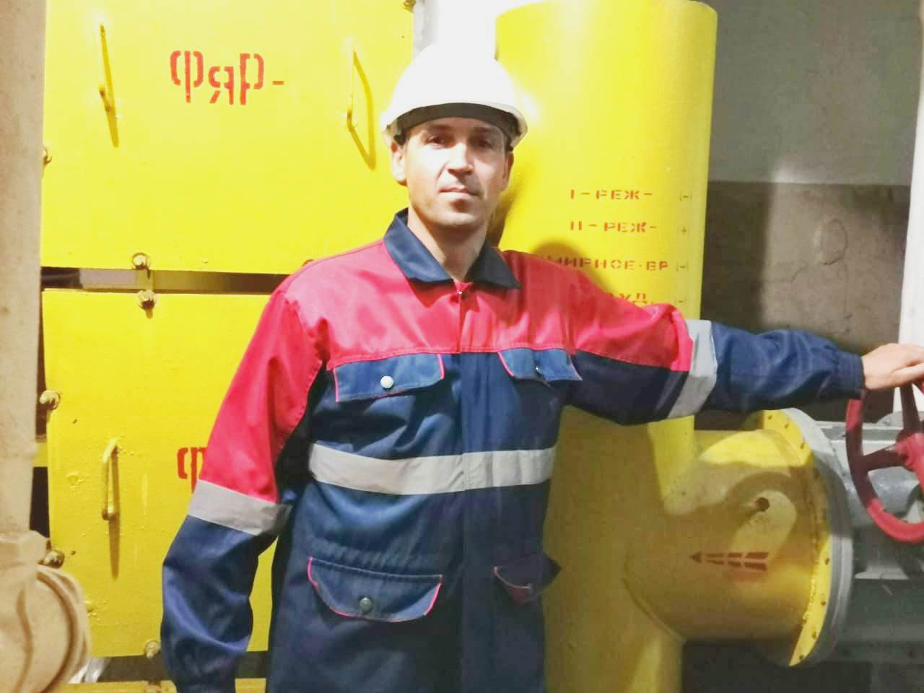

Накануне 47-летия со дня образования Государственного унитарного предприятия города Москвы «Специальное предприятие при Правительстве Москвы» мы продолжаем цикл «Наши герои» рассказом о трудовых успехах передовиков, лучших специалистах гражданской обороны Спецпредприятия.
Профессионалы своего дела работают в ГУП СПМ. Их трудовые биографии отражают весь трудовой путь и верность своей профессии. Сегодня своей историей делится Иван Опря, начальник производственного участка № 2.
Иван родился в рабочей семье в городе Дубоссары в Молдавии. С выбором профессии помог отец, умевший хорошо строить дома. Часто он брал подрастающего сына с собой на стройку. Постепенно подросток освоил строительное дело и решил пойти по стопам отца.
-- Отец привил мне любовь к строительному делу, инструментам и технике, -- вспоминает Иван. – Очень рад тому, что начал свой трудовой путь со стройки. Лучшей школы жизни и здорового отношения к ней – не видел. Строитель – профессия, требующая внимания и полной отдачи, так в жизни и получилось, моя специальность привела меня в гражданскую оборону, чем я горжусь.
Дело горело в руках целеустремленного парня, он все успевал. После школы отучился на крановщика и сразу пошел служить в армию. Служил в стройбате, на родине, где велась активная стройка, тогда и доверили молодому солдату работу крановщика. Через два года, по возвращению в родной дом, Иван решил поехать в столицу – и не прогадал. В Москве он устроился работать в строительную фирму.
-- Я очень полюбил Москву. Было интересно работать с масштабом – это первое, а второе – здесь встретил свою супругу и обзавелся семьей, -- улыбнулся Иван.

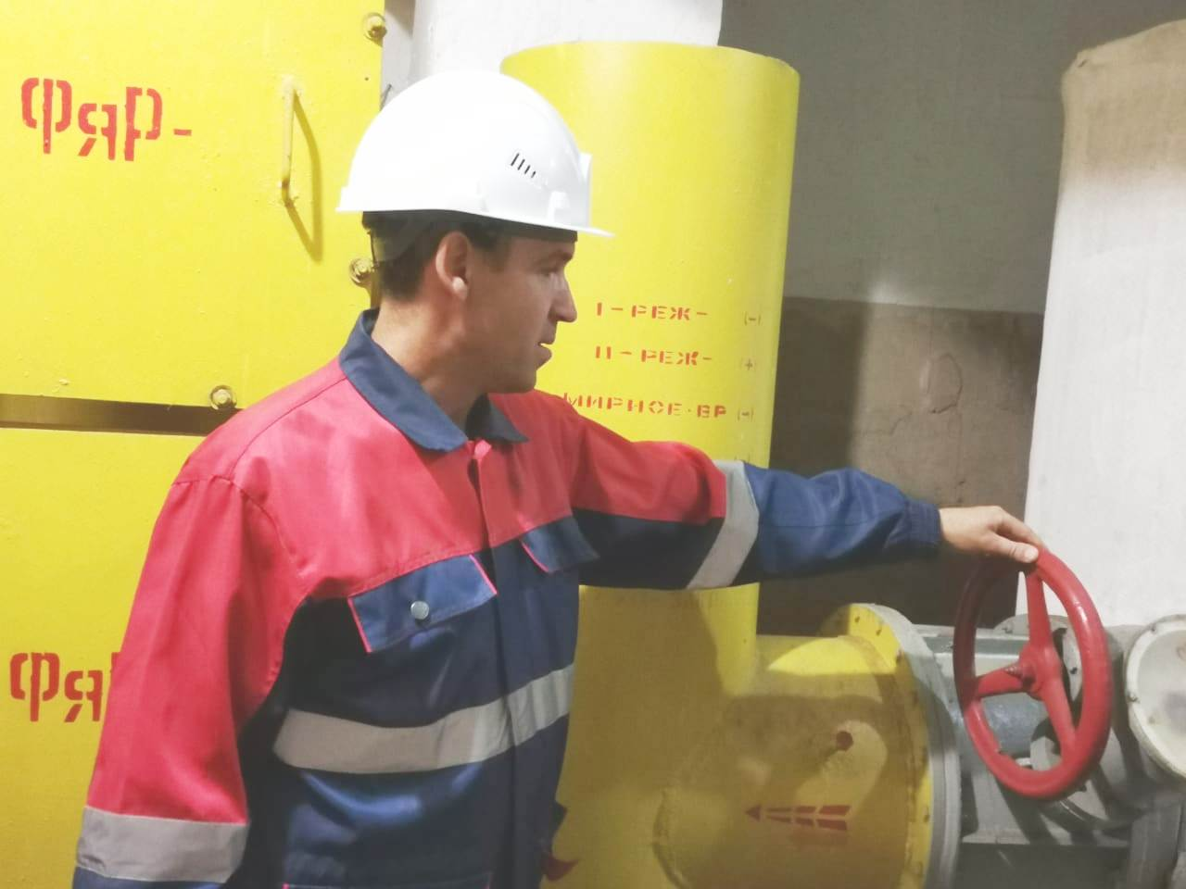

Время шло, Иван искал другую работу, где бы пригодились его практические знания и оставалось время для семьи. В 2007 году он стал работать слесарем по ремонту и обслуживанию перегрузочных машин в цехе № 1. спустя четыре года его перевели на должность инженера 2 разряда по наладке и испытаниям. В то время работу приходилось совмещать с учебой в Московском строительном институте. Позже он работал мастером, а год назад его назначили начальником второго участка.
-- На участке № 2 трудятся 19 специалистов, средний их возраст составляет 55 лет, -- комментирует Иван. – Все работники с большим опытом работы, поэтому это большой плюс.
Самое сложное в работе – это большая ответственность за работу и людей. Каждое рабочее утро начинается с доклада работников, что все живы и здоровы и находятся на рабочих местах. Распределить задачи между рабочими и проконтролировать их выполнение помогает мастер участка.
Каждый специалист знает свой объем работы и сроки ее выполнения. Сейчас они занимаются подготовкой защитных сооружений к отопительному сезону и комплексной оценке. Незаметный на первый взгляд процесс не останавливался ни на минуту. Комплексная оценка осуществляется один раз в три года, поэтому в ежедневном режиме работники трудятся, невзирая на разные ограничения, даже связанные с карантином. Заслуга сотрудников в том, что они ответственно и добросовестно выполняют свои профессиональные обязанности, внося посильный вклад в сохранение безопасности москвичей. А еще защитные сооружения гражданской обороны все чаще используют, как обучающую площадку.
-- Ежегодно преподаватели АГПС МЧС России на базе защитных сооружений для курсантов и студентов проводят практические занятия, а для школьников проходят уроки ОБЖ и экскурсии, -- пояснил Иван.
Руководство ГУП СППМ неоднократно отмечало работу Ивана Опри. Так в 2015 году, глава управы Ново-Переделкино наградил его почетной грамотой за проведение практического занятия с работниками управы.
Как у любого человека, у нашего героя на все вопросы есть своя точка зрения, и он ее всегда отстаивает. Личностные качества, такие как коммуникабельность, активность и решительность помогают справиться с любой трудной задачей. Иван уверен, что во всем должно быть чувство меры и гармония. Рядом с ним всегда его дружный коллектив и любимая семья: супруга Галина, дочь Арина и сын Виктор.
Иван отмечает, что на самые интересные культурно-массовые мероприятия, которые проводит Профком СППМ, он всегда приглашает семью. В 2019 году это были спортивные соревнования по лову рыбы на столичных «Каскадных прудах», куда Иван брал сына. Витя на тех соревнованиях поймал две форели, за что был награжден удочкой и блесной. На экскурсию в город Калязин Тверской области, что входит в один из городов Золотого Кольца России, поехала вся семья Ивана. На его взгляд, такие мероприятия очень сплачивают. «Семья для меня – все! Очень дорожу своими близкими! – с гордостью говорит наш герой.
В разговоре с Иваном выяснилось, что друзья всегда удивляются его профессии и истории столичных защитных сооружений. И на вопрос, нравится ли работа, Иван всегда отвечает – да, нравится. Бесценно мнение о работе еще одного специалиста гражданской обороны, о которой он может рассказывать бесконечно.

